Муниципальное бюджетное дошкольное образовательное
учреждение муниципального образования город Краснодар
«Центр развития ребёнка – детский сад №110 «Теремок»

Консультация для воспитателей:
«Роль сказки в логопедической работе с детьми»

Воспитатель: Лашко Э.Ш.
Дата: 10.03.2020г.

Краснодар 2020
Роль сказки в логопедической работе с детьми
К числу важнейших задач логопедической работы с дошкольниками, имеющими речевые нарушения, относится формирование у них всех компонентов речи (звукопроизношения, фонематического восприятия, связной речи). Это необходимо как для наиболее полного преодоления системного речевого недоразвития, так и для подготовки детей к предстоящему школьному обучению. Успешность обучения детей в школе во многом зависит от уровня овладениями ими связной речью. Адекватное восприятие и воспроизведение текстовых учебных материалов, умение давать развернутые ответы на вопросы, самостоятельно излагать свои суждения - все эти и другие учебные действия требуют достаточного уровня развития связной (монологической и диалогической) речи. Целенаправленное формирование связной речи имеет важнейшее значение в общей системе логопедической работы с детьми. Оно осуществляется в процессе разнообразной практической деятельности при проведении игр, режимных моментов, наблюдений за окружающим и др. Наиболее эффективным развивающим и коррекционным средством для развития всех сторон речи в работе с детьми, имеющими речевые нарушения, является сказка.

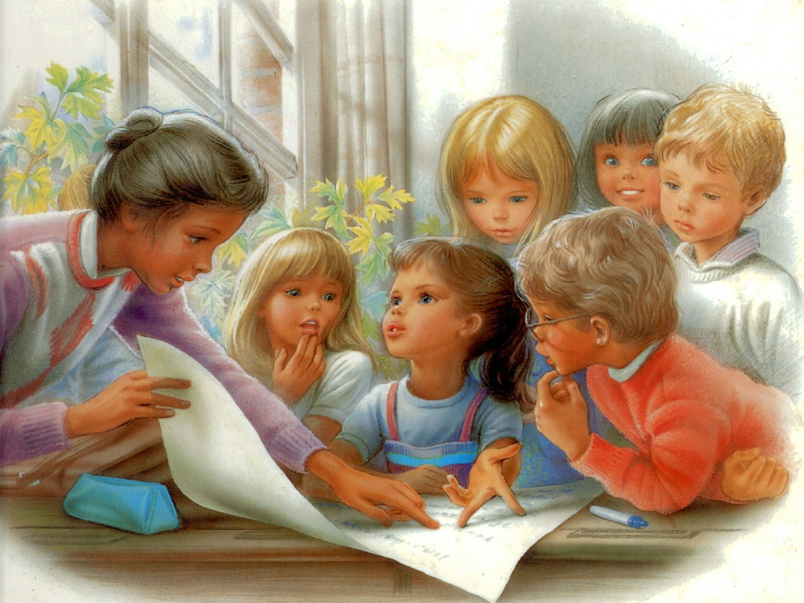

Сказка максимально ориентирована на потребность ребёнка в эмоциональном общении с логопедом, в ней дети одновременно участники и зрители происходящего. Во время работы над сказкой дети обогащают свой словарь, идет работа над автоматизацией поставленных звуков и введение их в самостоятельную речь. Тексты сказок помогают правильно строить диалоги, влияют на развитие связной монологической речи. Развивается просодическая сторона речи: тембр голоса, его сила, темп, интонация, выразительность. В занятие-сказку легко и органично включаются задания на развитие психофизической сферы детей: игры и задания на внимание, голосовые и дыхательные упражнения, упражнения на развитие всех анализаторных систем. Использование сказочного сюжета позволяет добиваться устойчивости внимания и поддержания интереса на протяжении всего занятия. При отборе сказок учитываются речевые, физиологические и психологические особенности детей группы. Нередко логопеду приходится адаптировать сюжет сказки с учётом вербальных и невербальных возможностей детей.

Занятие-сказка включает следующие элементы:
- логопедическую (артикуляционную) гимнастику – комплекс упражнений для укрепления мышц органов артикуляционного аппарата, рекомендованных Т. Буденной, О. Крупенчук, Т. Воробьёвой;
- чистоговорки для автоматизации и дифференциации всех звуков (по мере их постановки в речи);
- пальчиковую гимнастику для развития мелкой моторики, поскольку речь формируется под влиянием импульсов, идущих от рук;
- упражнения, этюды под музыку на развитие общей моторики, соответствующие возрастным особенностям детей, для мышечно-двигательного и координационного тренинга;
- вокально-артикуляционные упражнения для развития певческих данных и дыхания с музыкальным сопровождением и без него;
- фонопедические упражнения по методу В. Емельянова для укрепления гортани и привития навыков речевого дыхания;
- песенки, стихи, потешки, сопровождаемые движениями рук, для развития плавности и выразительности речи, речевого слуха и речевой памяти, координационного тренинга;
- игры и упражнения на развитие словотворчества, расширение активного словаря детей, закрепление лексико-грамматического строя речи, развитие связной речи;
- кукольный (настольный) театр, игры драматизации.
Структура занятия не всегда включает все перечисленные элементы, варьируется от поставленных задач к занятию.

Этапы работы со сказкой:
- Знакомство со сказкой. На данном этапе используются - картинный материал, фланелеграф.
- Работа со сказкой (знакомство с героями, беседа по содержанию). Используются мягкие игрушки, картинный материал.
- Пересказ сказки. Для наилучшего запоминания сюжетной линии – используются мнемотаблицы и схемы-модели (по методу мнемотехники, или мнемоника, в переводе с греческого – «искусство запоминания» автор Т.В. Большёва. Мнемотехника – это система методов и приёмов, обеспечивающих эффективное запоминание, сохранение и воспроизведение информации. Что заметно облегчает детям овладение связной речью; кроме того, наличие зрительного плана-схемы делает сказки (рассказы) чёткими, связными и последовательными. Мнемотаблица – это схема, в которую заложена определённая информация. На таблице изображены нецветные символы, так как дети старшего возраста (для младшего и среднего дошкольного возраста необходимо давать цветные мнемотаблицы, так как в памяти у детей быстрее остаются отдельные образы: лиса – рыжая, мышка – серая, ёлочка – зелёная).
- Развитие творческих способностей у детей (театрализация (драматизация) сказки, как результативность проделанной работы с детьми). Разнообразие видов театра при работе с одной сказкой сохраняет заинтересованность детей в этом процессе деятельности. На каждое занятие с детьми используются различные виды театров: пальчиковый, настольный разных подвидов – резиновый, деревянный, матерчатый, вязаный, конусный, плоскостной, теневой.
Главный принцип достижения эффективности в работе – индивидуальный подход к каждому ребёнку, учёт его возрастных, психофизиологических и речевых возможностей.
Положительными результатами работы можно назвать следующее:
- процесс автоматизации и дифференциации звуков, закрепление их в речи происходит в увлекательной форме и без принуждения. Речь ребёнка становится значительно грамотнее, лексически обогащённой. Улучшается просодическая сторона речи: голос у детей становится более выразительным, жесты и движения плавными и согласованными с речью.
- использование занятий–сказок в логопедической работе с детьми помогает изменить не только негативное отношение ребёнка к своему речевому дефекту, но и сделать его более инициативным, эмоциональным, коммуникабельным. У ребёнка появляется своеобразная раскрепощённость и комфортность при общении. Гиперактивных детей сказка дисциплинирует, а пассивные и робкие в ней «оживают» и активизируются.
- заинтересованность в положительном результате оптимизирует работу всех членов педагогического коллектива: логопеда, воспитателей, музыкального руководителя.
Таким образом, сказка является универсальным, комплексным методом воздействия в коррекционной работе логопеда

